Конспект урока русской литературы в 5 классе

Дата: 15.09.2025

Тема: «Клава и лень». В. Хомченко
Цель: формировать представления детей о произведении «Клава и лень». Прививать положительные качества личности через литературные произведения.
Задачи:
- Формировать представления детей о произведениях «Клава и лень». Продолжать формировать умение отвечать на вопросы по тексту, бегло, правильно, осознанно читать.
- Уточнять и обогащать словарный запас детей, развивать диалогическую речь, логическое мышление, произвольное внимание.
- Прививать трудолюбие и положительные качества личности через литературные произведения.
Оборудование: телевизор, тест https://forms.gle/JxaEy9cwz1H9J8ub7

Ход урока:
,
- Организационный этап. Доброе утро, ребята! Давайте вспомним: какая сейчас пора года? Назовите признаки осени. Какой сейчас месяц? Какой месяц был до? Какой будет после? Назовите по порядку осенние месяцы. Какой сегодня день недели? Какой был вчера? Назовите только будние/ выходные дни. Вы готовы к занятию? Тогда давайте начнем нашу рабочую неделю. Надеюсь, вы как и всегда будете старательными и послушными!
2. Проверка домашнего задания. («Дети в роще» чит, отв. на вопросы).
3. Актуализация знаний. 1. (Вопросы по книге).

Сообщением темы урока. Ребята, как вы думаете: если дети из произведения «Дети в роще» не хотели идти в школу, они трудолюбивые или ленивые? Правильно, дети ленились идти в школу. Быть ленивым хорошо или плохо? Плохо. Сегодня мы снова узнаем о лени.

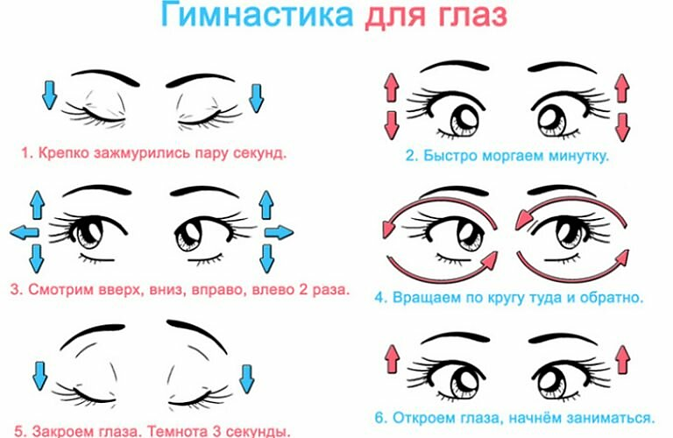
- Изучение новой темы. Перед тем, как мы начнем изучать новую тему, давайте сделаем разминку для глаз:

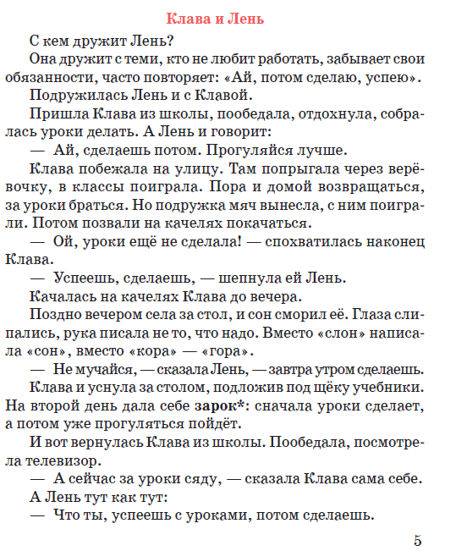
Ребята, сейчас произведение просчитаю я, а потом – вы, по абзацу прочитаете это произведение.

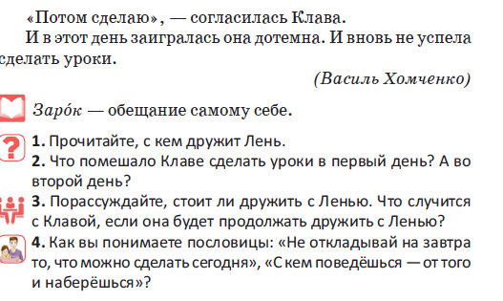
- Физкульминутка.

(Видео)

Давайте каждый прочитает текст по абзацу. Начинает Саша.
Вы молодцы, прочитали текст очень хорошо.
А теперь ответим на вопросы. Кто знает ответ – поднимает руку, встаёт и отвечает.
- Закрепление изученного: Ребята, мы прочитали текст, ответили на вопросы по тексту. Давайте пройдём тест на телевизоре.
https://docs.google.com/forms/d/1v2fpwpVkBCY8BzsU-RTyM7sCJ1rTLq_EV0F8xa7zSgY/edit

Проверка теста, составление рассказа по ответам*
7. Заключительная часть. Дети, какое произведения мы сегодня читали? Как вы думаете: чему нас учит это произведение? Каким человеком нужно быть: ленивым или трудолюбивым? Оцените свою работу на уроке.
8. Домашнее задание: пересказать текст «Клава и Лень».
9. Выставление отметок.

